Data Modeling 數據建模

(seaborn regplot&scatterplot, statemodels.formula.api ols)

The model before tansform 模型轉換前

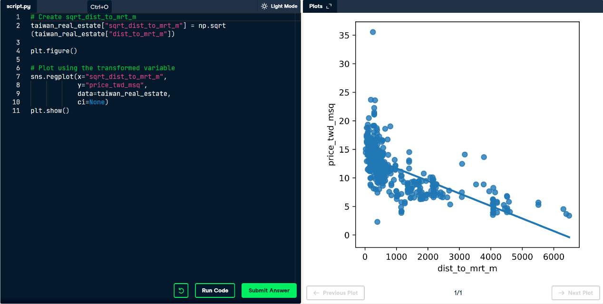

將x軸用np.sqrt平方根後，數值修正，得到正確的分布

The model after tansform 模型轉換後

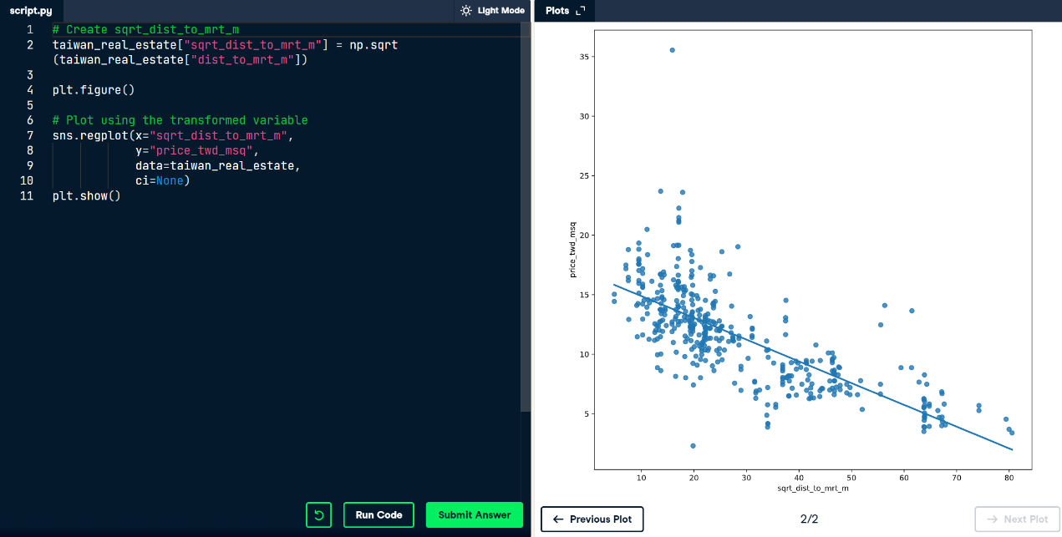

利用上述模型，與預測模型(線上紅點)做比較，觀察結果跟預測數值差異

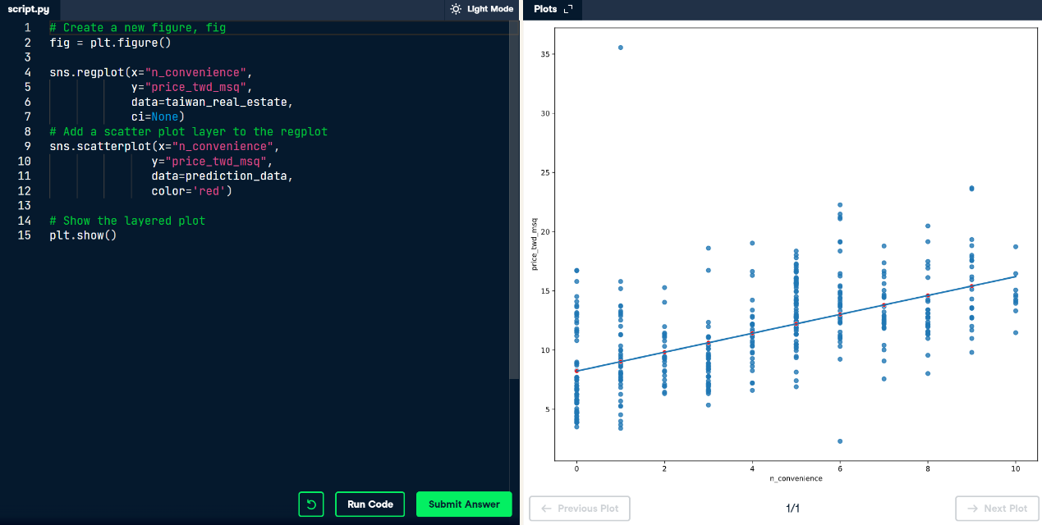

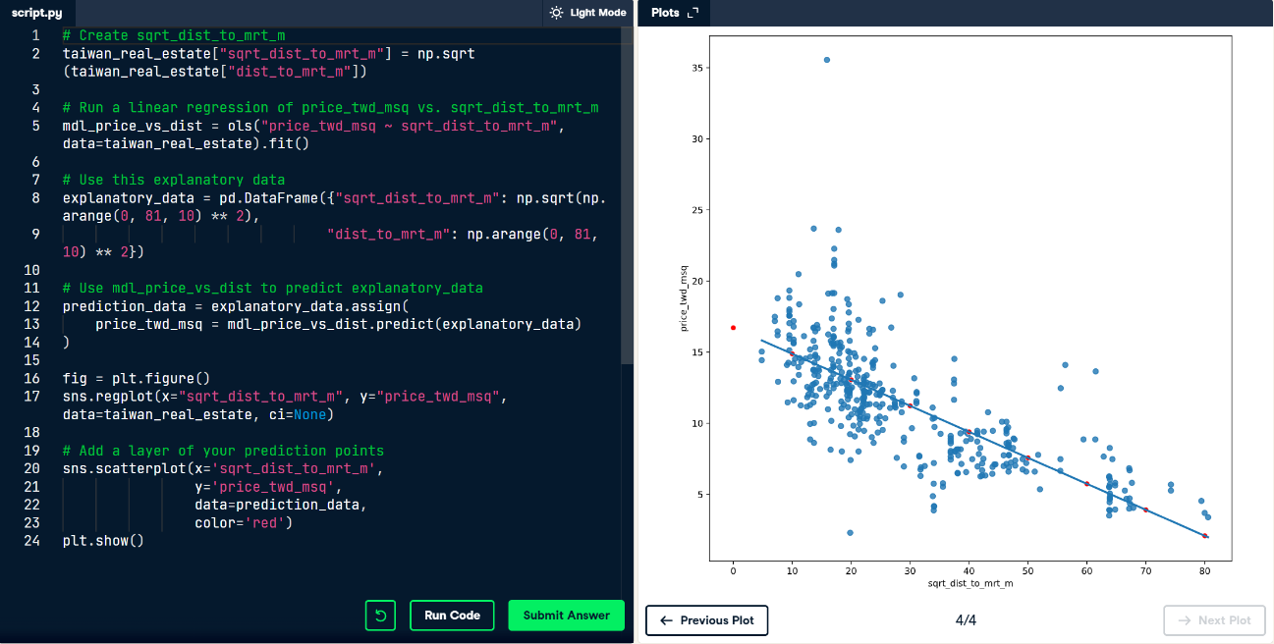

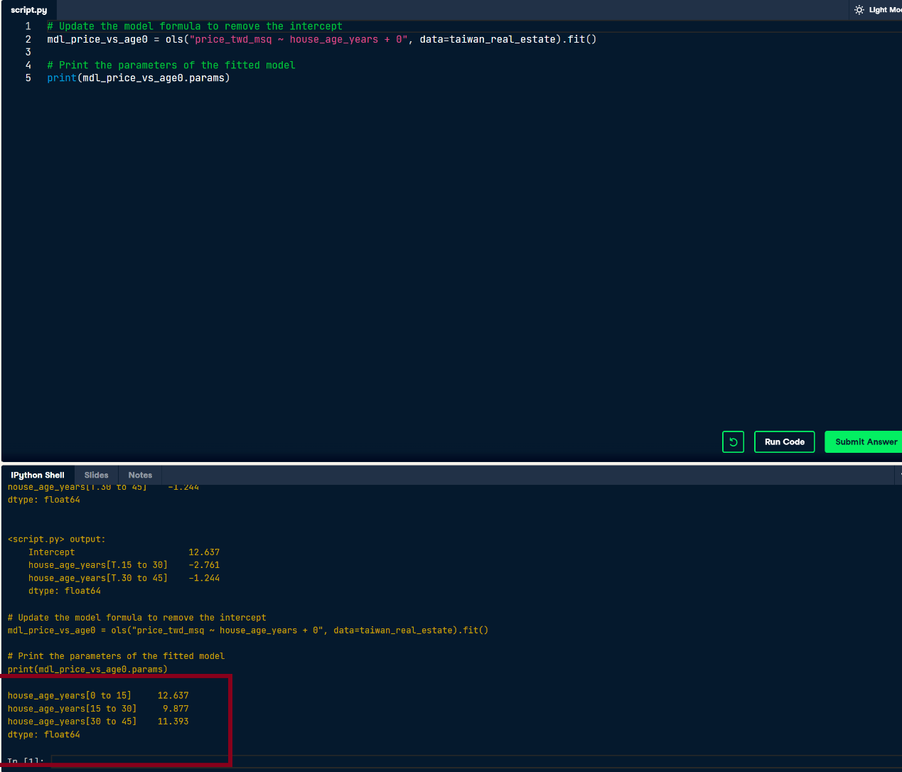Linear Regression 線性回歸分類比較